Строительство Пирамид

Базовый уровень

1) Какие из треугольников равносторонние, равнобедренные, разносторонние и прямоугольные.

a) b)
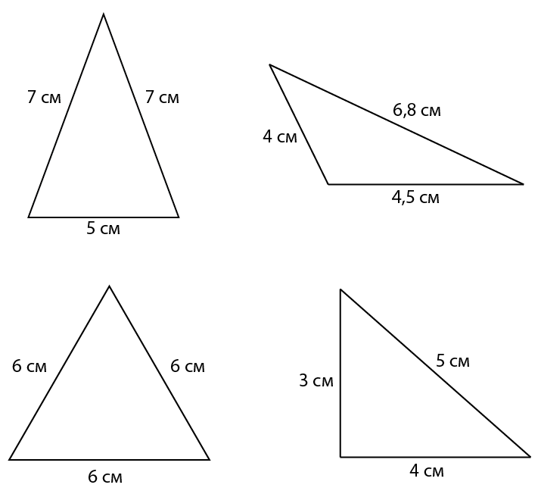
c) d)

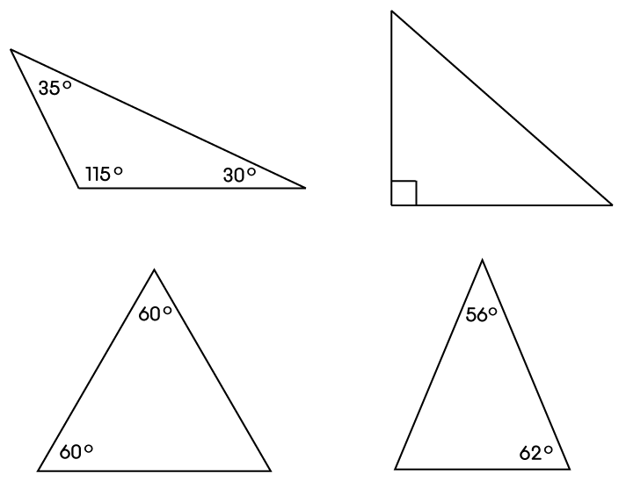
2) Назовите треугольники в соответствий с их углами: равносторонний, равнобедренный, разносторонний или прямоугольный.

- b)

c) d)

Средний уровень

1) Назовите треугольники в соответствий с их углами: равносторонний, равнобедренный, разносторонний и прямоугольный.
- b)

c) d)

2) В точности нарисуйте следующие треугольники:

- b)
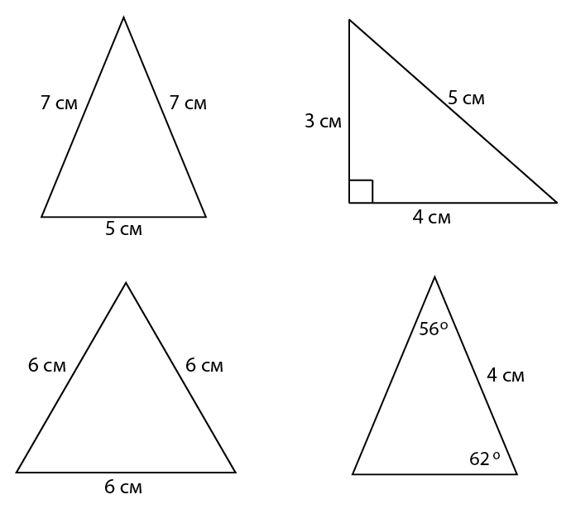

c) d)
Углубленный уровень

1) В точности нарисуйте следующие треугольники:

- b)
c) d)

2) Вычислите недостающую сторону в каждом из нижеприведенных прямоугольных треугольников. Дайте ваши ответы с точностью до одного десятичного знака.

a) b)
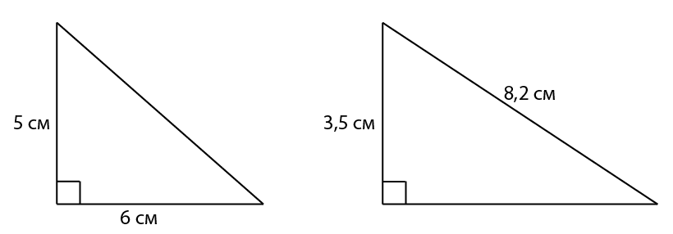
3) Вычислите недостающую сторону в каждом из нижеприведенных прямоугольных треугольников. Дайте точные ответы.

a) b)

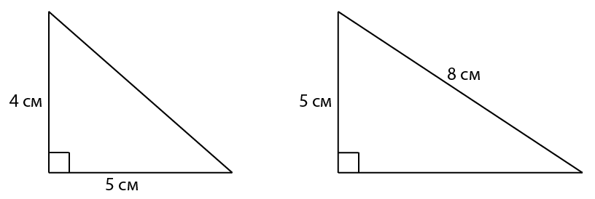
Ответы

Базовый уровень

1) a) Равнобедренный b) Разносторонний c) Равносторонний d) Прямоугольный

2) a) Разносторонний b) Прямоугольный c) Равносторонний d) Равнобедренный

Средний уровень

1) a) Разносторонний b) Прямоугольный c) Равносторонний d) Равнобедренный

Углубленный уровень

2) a) 7,8 см b) 7,4 см

3) a) √41 см b) √39 см

